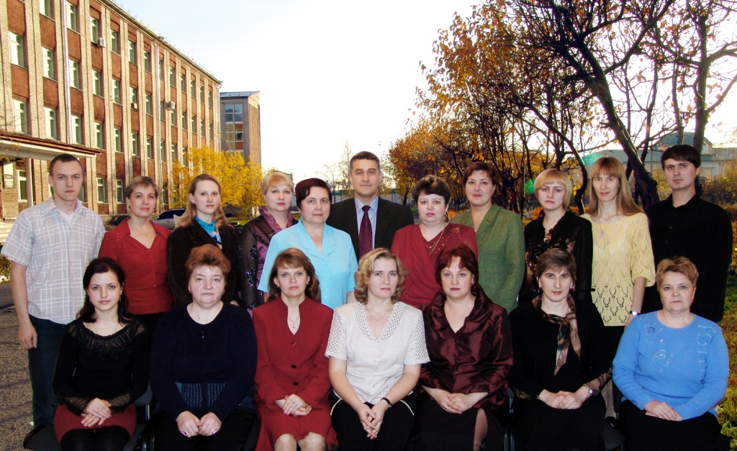Казначейская система создана Указом президента от 8 декабря 1992 года. Сегодня Федеральное казначейство представляет собой динамично развивающую структуру, деятельность которой направлена на укрепление финансовой устойчивости бюджетной системы Российской Федерации, повышения эффективности управления бюджетными расходами и обеспечение прозрачности общественных финансов.
В Тайшетском районе, структурное подразделение органов Федерального Казначейства создано 01 апреля 1994 года. Руководителем отделения назначен Лавринович Ярослав Николаевич. 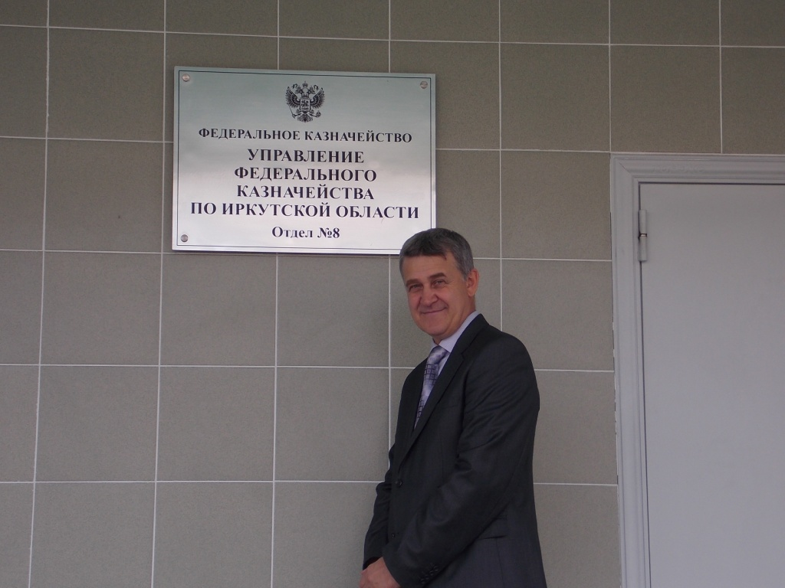
Отделение прошло сложный путь развития, и пережило не одну волну организационно-штатных мероприятий, и со 2 апреля 2012 года является территориальным отделом № 8 УФК по Иркутской области. С каждым годом перед казначейской системой ставятся все более сложные и амбициозные задачи. Их решение невозможно без квалифицированного, сплоченного, дружного коллектива. Благодаря профессионализму, компетентности и добросовестности сотрудников, отдел на высоком уровне выполняет свои полномочия. В настоящее время численность работников отделения составляет 11 человек. Все специалисты являются государственными гражданскими служащими, имеют высшее экономическое, или финансовое образование.
Три человека, а именно Антонида Дронгаль, Елена Рубан, Лариса Стащенко работают в отделении более двадцати лет. Данные работники составляют «Золотой Фонд» отдела. Они многие годы преданно служат казначейской системе, имеют большой опыт казначейского исполнения бюджетов, финансовой и экономической работы. Кроме того, они обладают замечательными человеческими качествами, которые наряду с профессиональным опытом позволяют воспитывать достойную смену. Добросовестно и с высоким качеством несут службу сегодня такие сотрудники, как Вера Пуляева, Татьяна Лютова, Наталья Спирина, Лариса Пивоварова, Елена Мельник, Татьяна Орлова.
Выражаю искренние слова благодарности бывшим сотрудникам отделения, которые стояли у истоков создания казначейской системы исполнения бюджетов в Тайшетском районе: – Светлане Воронцовой, Марине Мирошниковой, Лидии Мартынюк, Андрею Шалыгину, Ирине Савич, Татьяне Макушиной, Эмилии Рузге, Юлии Шовиковой, Марине Мельниковой, Тамаре Шулаевой, Татьяне Афанасьевой , Елене Свинцовой, Татьяне Кочергиной, Марине Романовской, Ирине Смоленчук, Ирине Ивановой, Марине Грибановой, Александру Насырову. 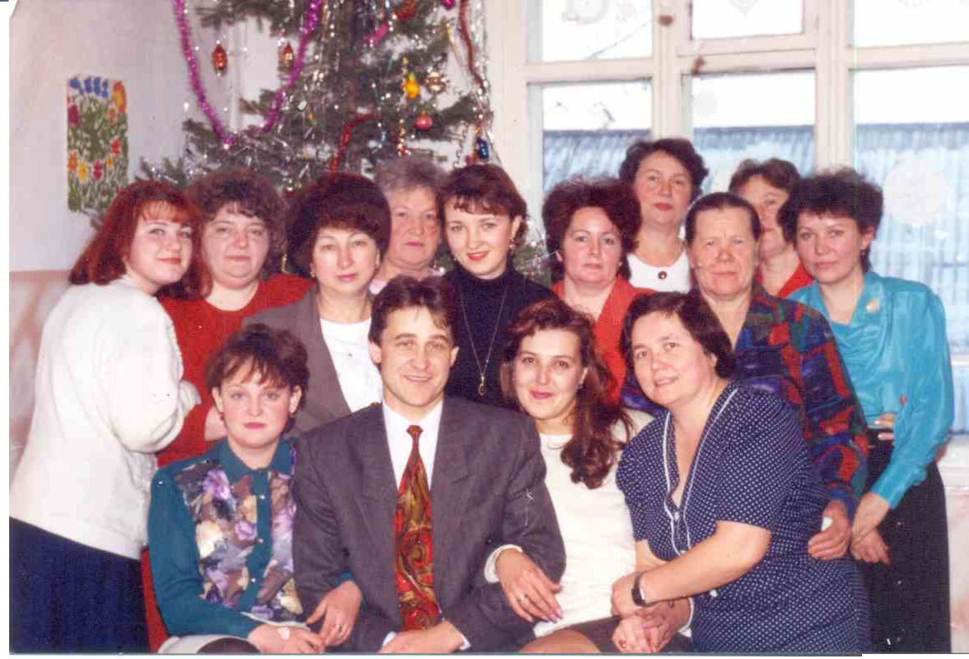
Вклад каждого из них в развитие казначейской системы стал важным и необходимым условием при реализации возложенных функций и решении поставленных задач. Сегодня мы можем подвести своеобразную черту под той огромной работой, что была проделана за прошедшие годы, и основываясь на накопленном опыте, уверенней идти вперед.
От всей души поздравляю коллег и ветеранов отдела с 30-летием образования органов Федерального Казначейства России!!!! Желаю Вам и Вашим близким крепкого здоровья, счастья, стабильности, благополучия и уверенности в завтрашнем дне!!!

Начальник отдела № 8 УФК по Иркутской области Я. Лавринович

